Benbat spirala edukacyjna
Jeśli szukasz ładnych, a jednocześnie funkcjonalnych zabawek dla najmłodszych, wypróbuj akcesoria marki Benbat. <strong>Benbat spirala edukacyjna</strong> to świetne rozwiązanie do wózka, łóżeczka bądź fotelika. Poznaj wszystkie korzyści!

Benbat spirala edukacyjna - co to takiego?
Benbat spirala edukacyjna to modne akcesorium, które można przymocować do łóżeczka, wózka lub fotelika. Spirala stanowi również świetną zabawkę już od pierwszych dni życia. Wykonana została z dobrej jakości materiałów, całkowicie bezpiecznych dla maluszka. Zabawka jest miła w dotyku, miękka, posiada piękne kolory, które rozwiną u dziecka najważniejsze zmysły oraz koordynację wzrokowo ruchową. Do spirali przyczepiona jest także mała maskotka - lisek, który szeleszczy i grzechocze, a tym samym sprawia, że zabawka jest jeszcze bardziej atrakcyjna dla malucha. Kolorowe zawieszki w różnych kształtach pomogą rozwinąć umiejętności chwytania i przyciągają uwagę dziecka.

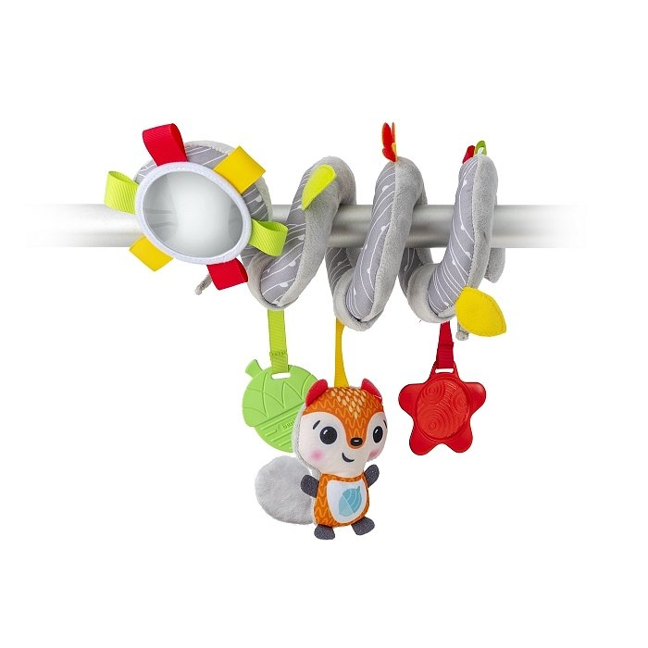
Benbat spirala edukacyjna - najważniejsze zalety
Spirala edukacyjna marki Benbat posiada wiele korzyści. Do najważniejszych zalet zabawki zaliczamy:
l funkcję edukacyjną - pomaga rozwinąć takie umiejętności, jak wzrok, słuch, mała motoryka, chwytanie oraz zdolności poznawcze
l piękny design - różnorodność kształtów i kolorów, które zwracają uwagę maluszka
l różne struktury materiału pobudzają zmysł dotyku
l łatwość przymocowania w wózeczku, łóżeczku oraz foteliku

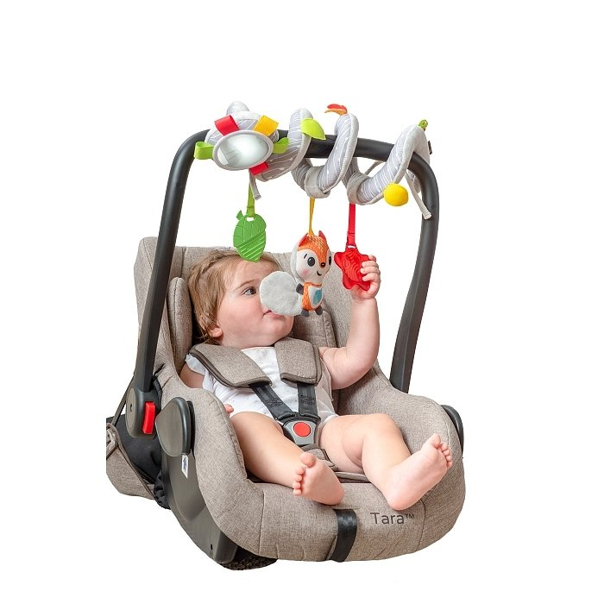
Gdzie kupić spiralę edukacyjną dla niemowląt?
Benbat spirala edukacyjna jest dostępna między innymi w sklepie internetowym e-kids planet. Zapewniamy szybką realizację zamówienia i dostawę w każde miejsce w Polsce. zapraszamy do zakupów!

